# **MANUAL DE USUARIO**

1. **PASOS PARA LA INSTALACION**

**NOTA:** En caso de ya tener configurada correctamente la base de datos, omitir este paso.

Ejecución de scripts de inicio

* Antes de realizar cualquier acción, se deben ejecutar los siguientes Scripts en la base de datos. El script inicial de tablas contiene las tablas necesarias para que funcione el programa, mientras que el script de datos contiene los datos que serán fijos para determinadas tablas (por ejemplo, países, localidades, etc.).



* **IMPORTANTE:** Se debe crear la base de datos con nombre *‘sistemas_2web’* o cambiar en el script la misma.

1. **FUNCIONAMIENTO**

**GENERAL**

Antes de poder realizar alguna acción en el sistema, debemos tener un usuario, para ello nos vamos a dirigir al botón “Iniciar sesión” en el margen superior derecho.

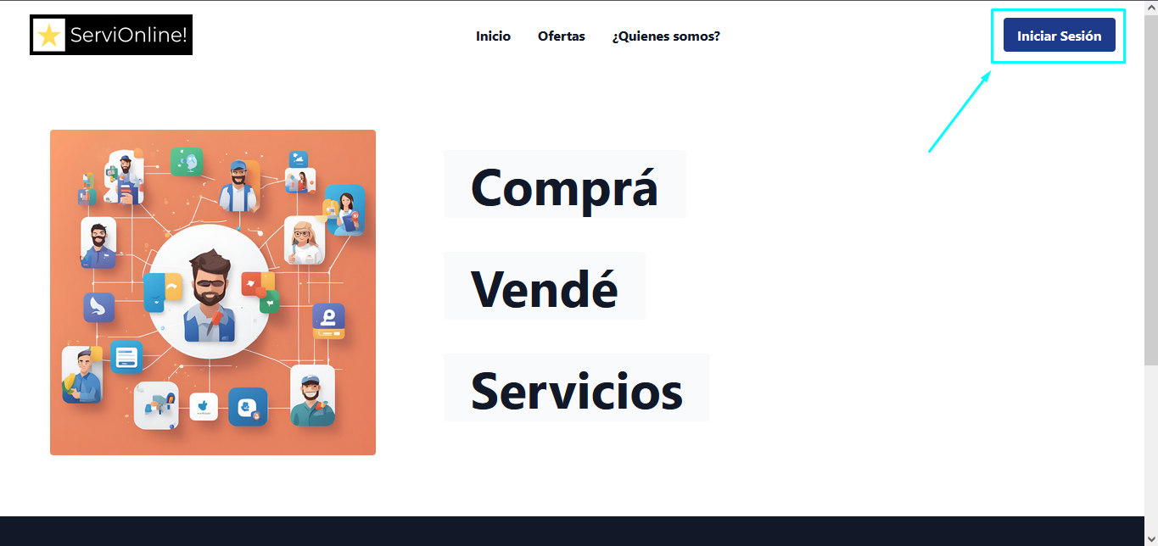

Nos pedirá un usuario y contraseña, por lo que primero deberemos registrarnos presionando “Regístrate aquí”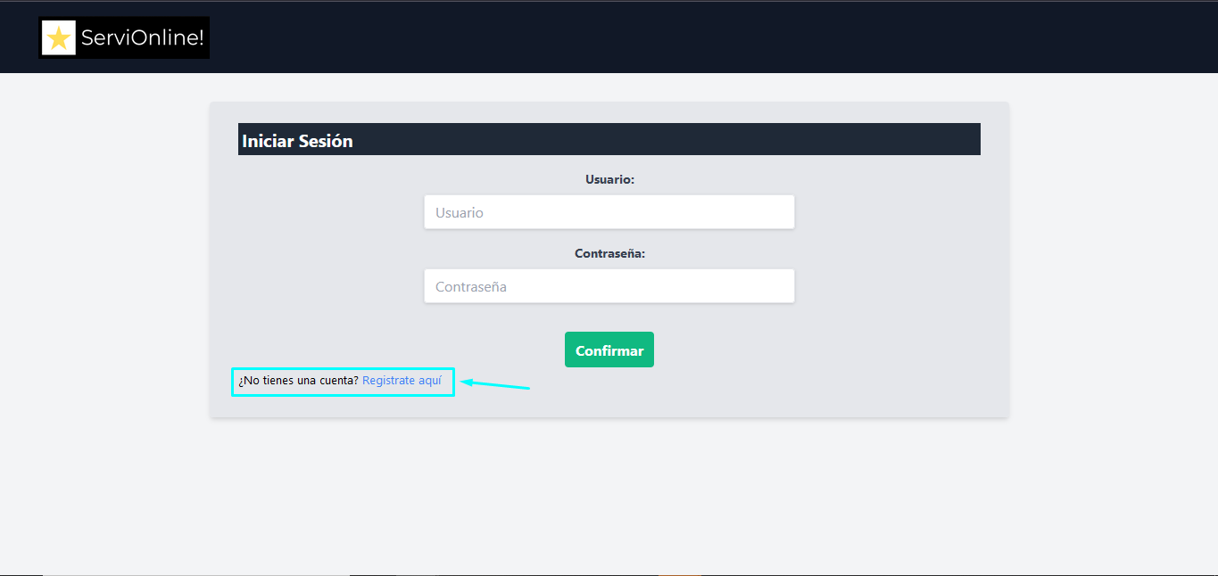

Ingresamos nuestro usuario y contraseña: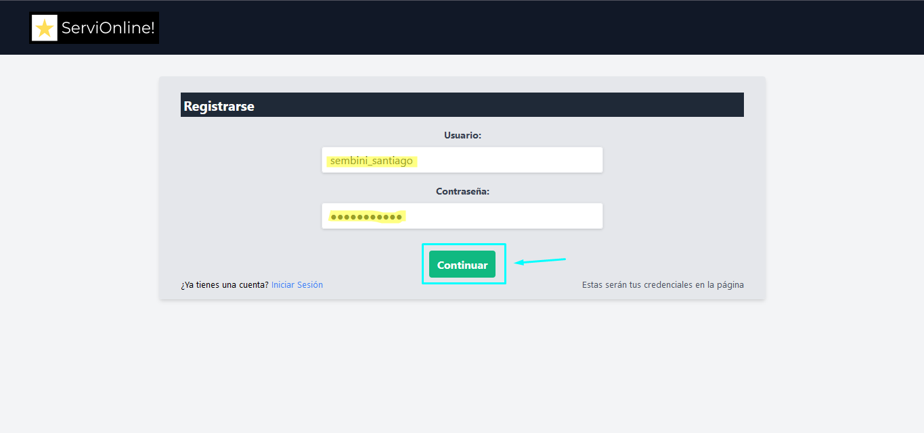

Completamos las secciones de información:

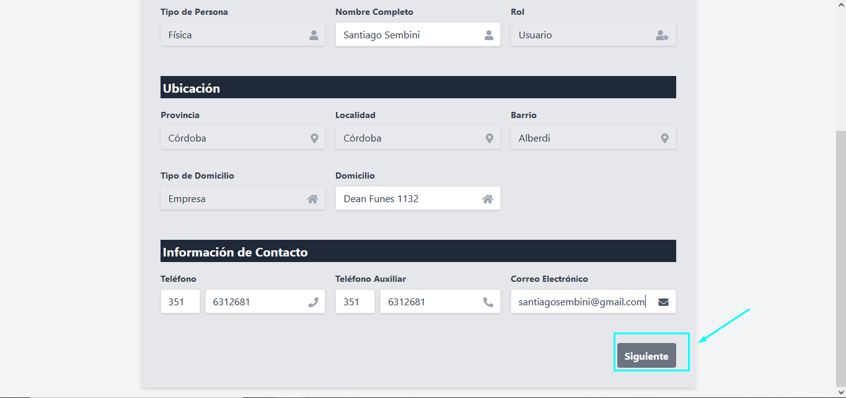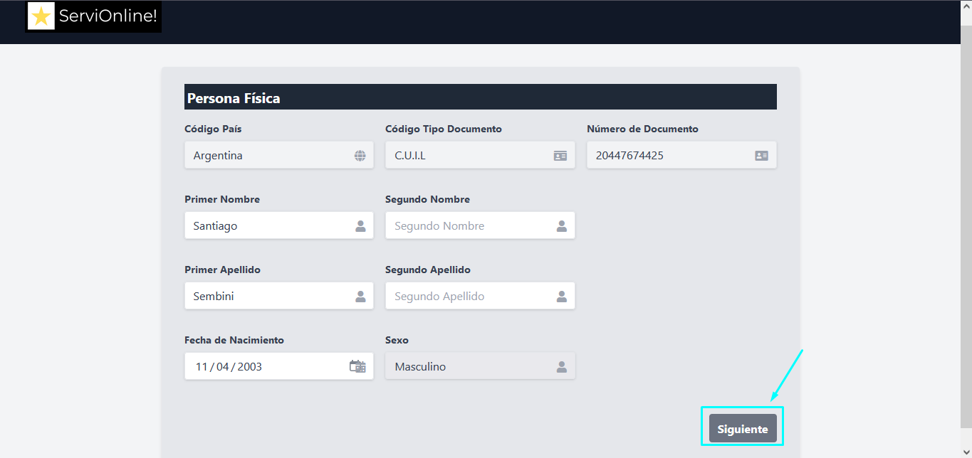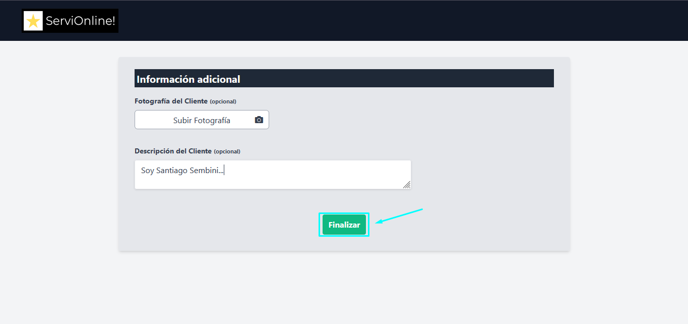

Una vez registrado, nos redirigira a la sección de ofertas.

**CLIENTE**

**Modificar información personal:** En el menú encontraremos el botón “Perfil”

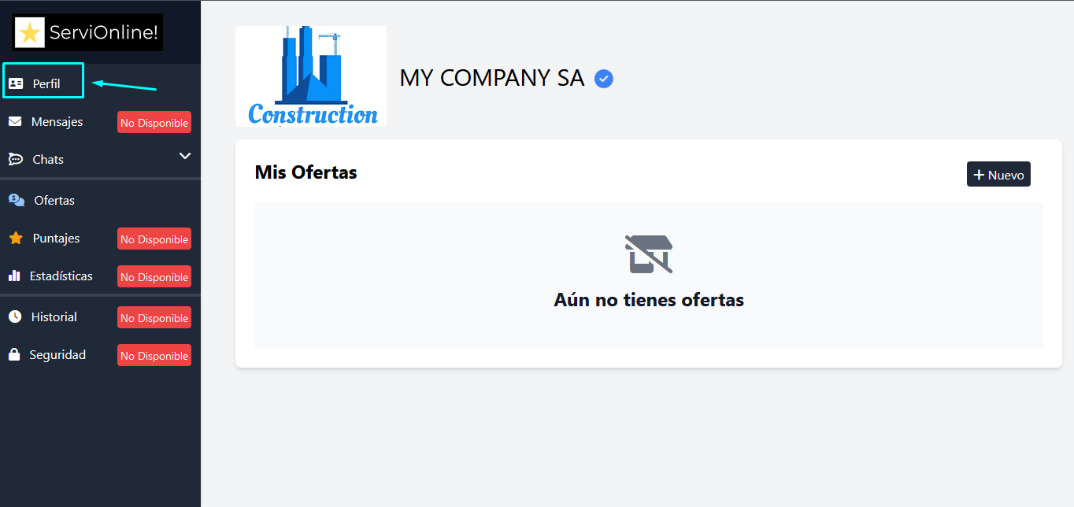

Veremos la información de nuestra cuenta, si queremos modificarla, presionamos en el botón “Editar” y luego “Guardar”

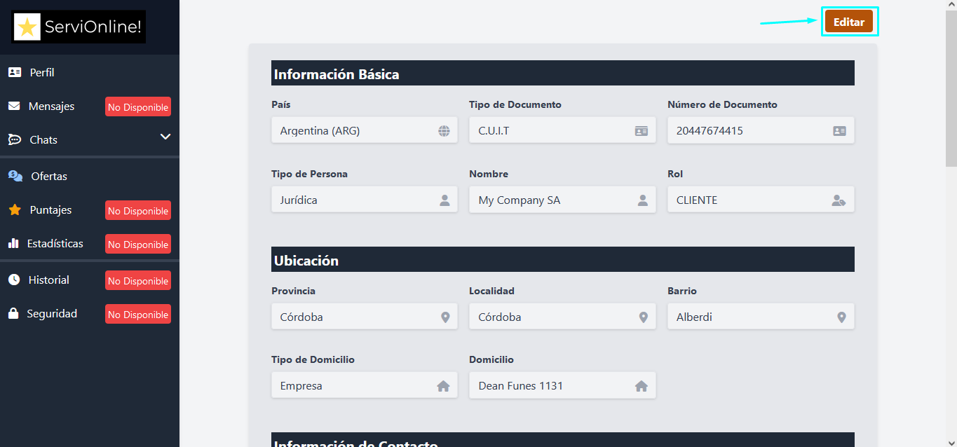 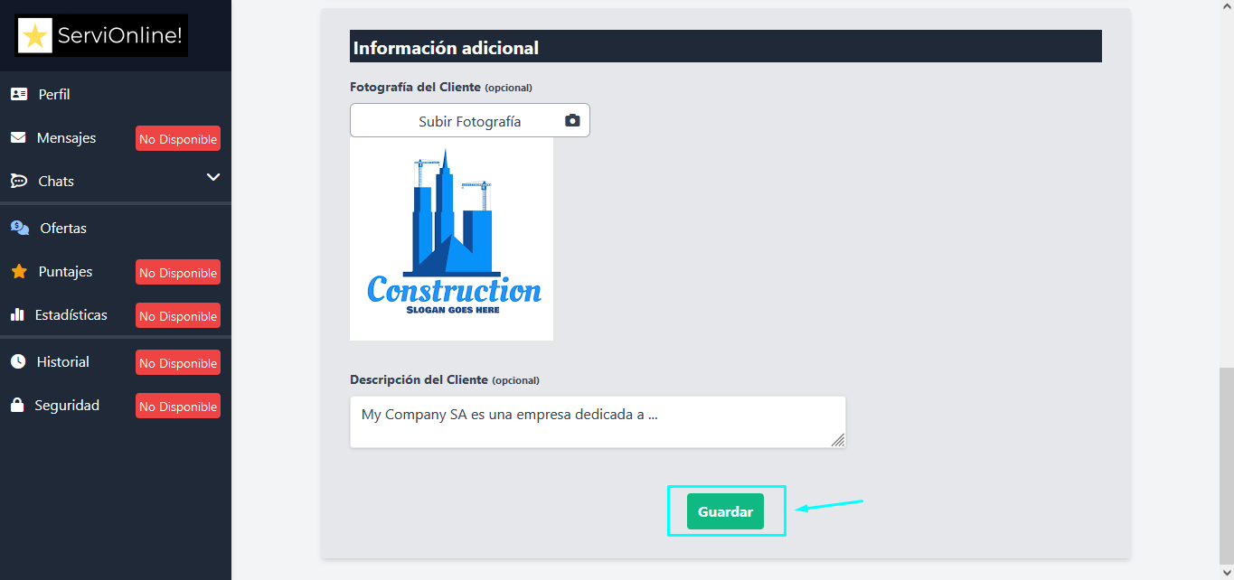

**Crear oferta:** Nos dirigimos a la seccion de ofertas en el menú 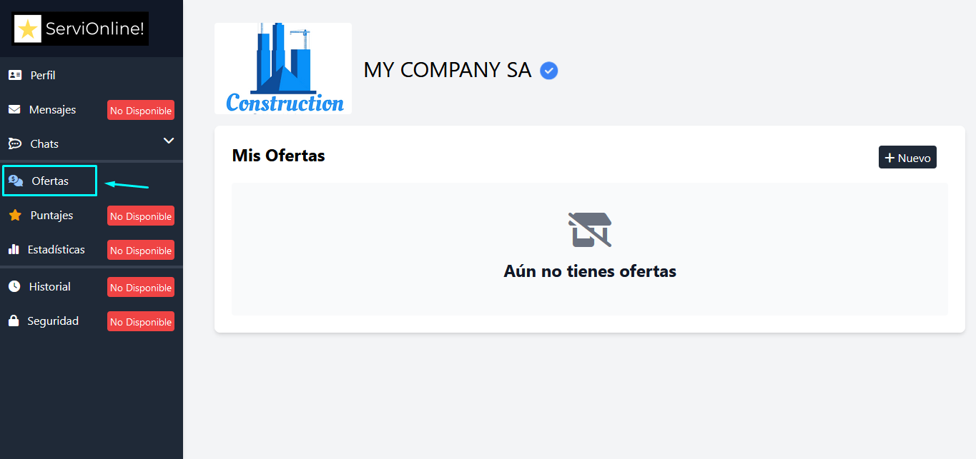

Presionamos en el boton “Nuevo” para crear nuestra primera oferta

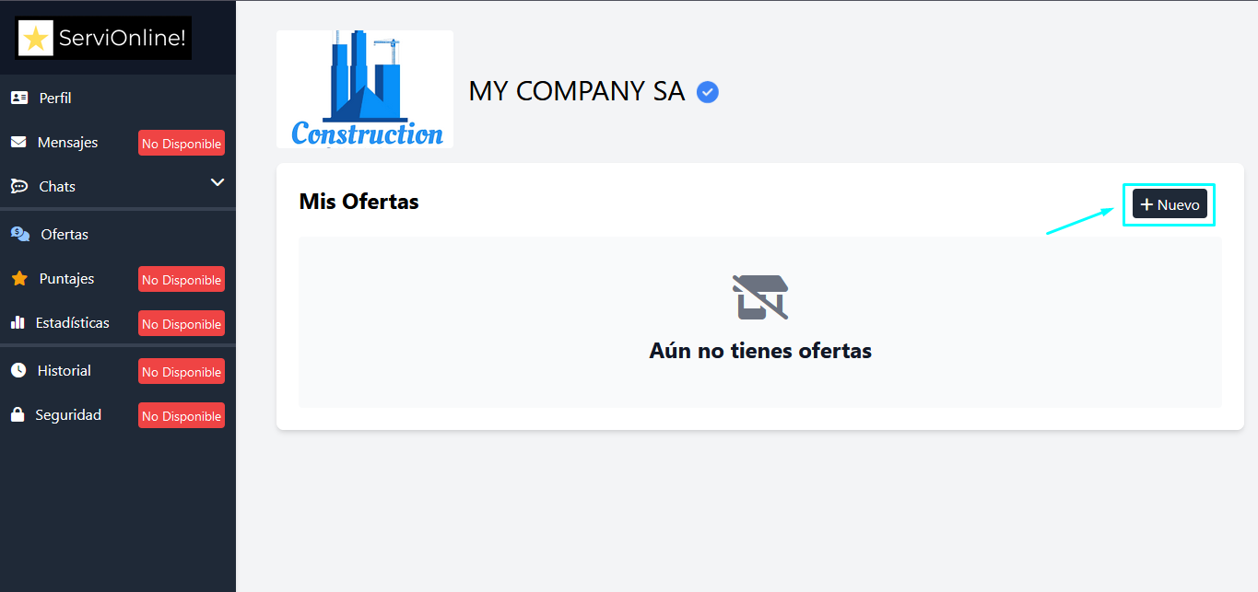

Creamos la oferta y nos redirigirá hacia la pestaña de ofertas, donde podremos ver la oferta creada. Podemos visualizar la misma presionando en su nombre.

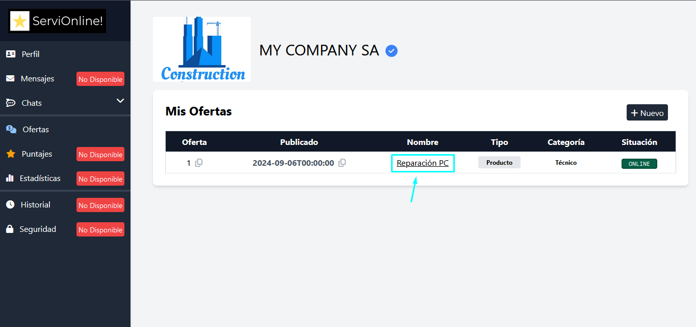

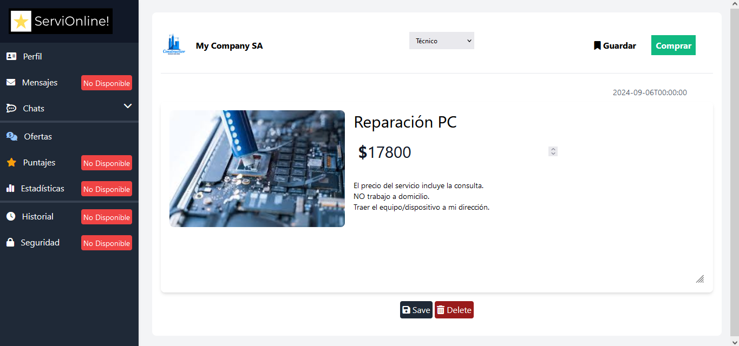

Podemos desactivar/activar la oferta presionando en el botón en la columna “Situación”

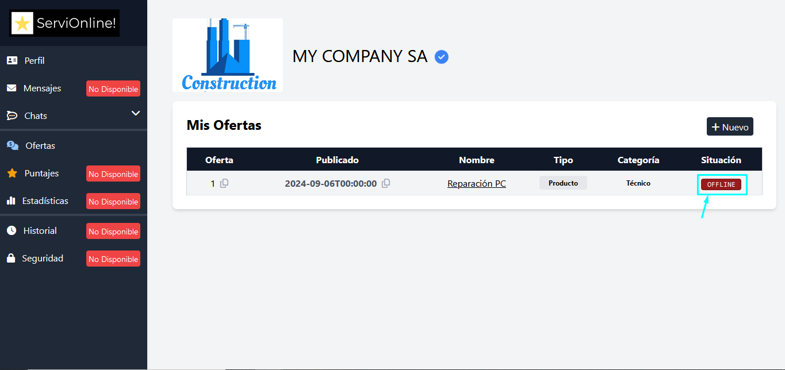

**Ver mensajes de usuarios por el chat:** Podemos administrar los mensajes recibidos de los usuarios en el menú, en la sección “Chats” 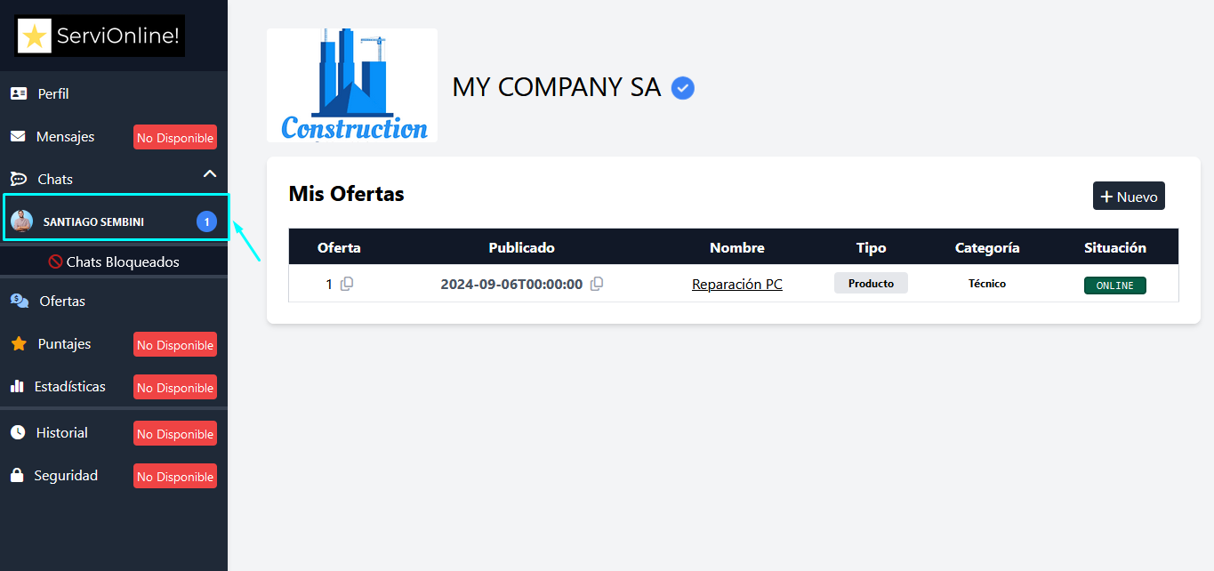

Observamos que tenemos un mensaje disponible, y el nombre y la fotografia del usuario que lo envío. Si presionamos el chat veremos el mensaje recibido:

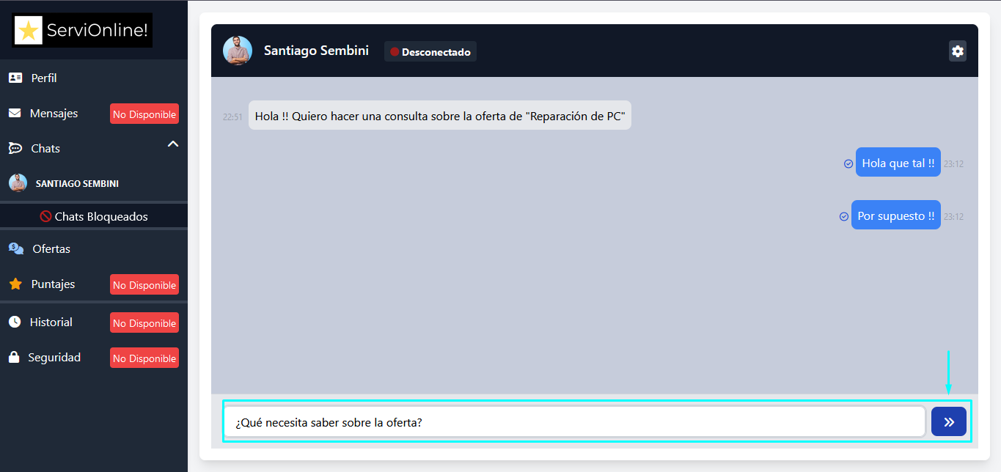

Enviamos el/los mensajes por el botón azul para enviar. Podemos bloquear el chat con el usuario en caso de desearlo, si es el caso, presionamos el botón rojo “Bloquear”.

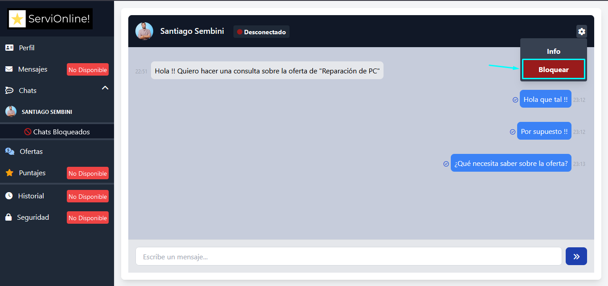

Podemos ver los chats bloqueados en la sección de “Chats bloqueados” en el menú de chat: 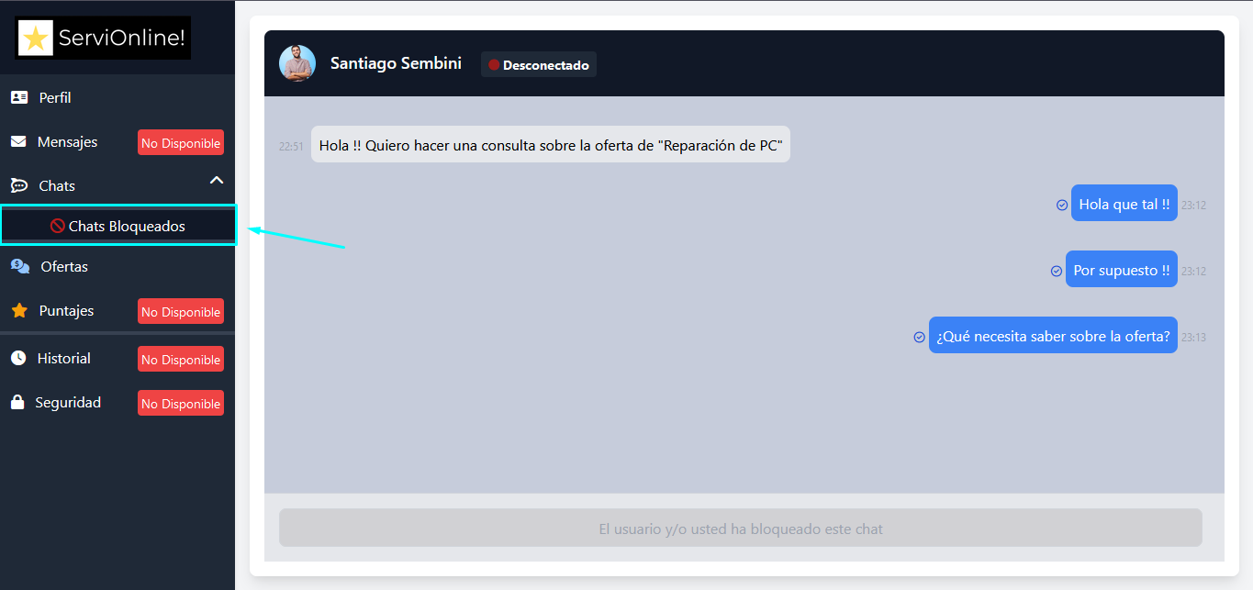

Podemos desbloquear el chat presionando en el botón “Desbloquear” 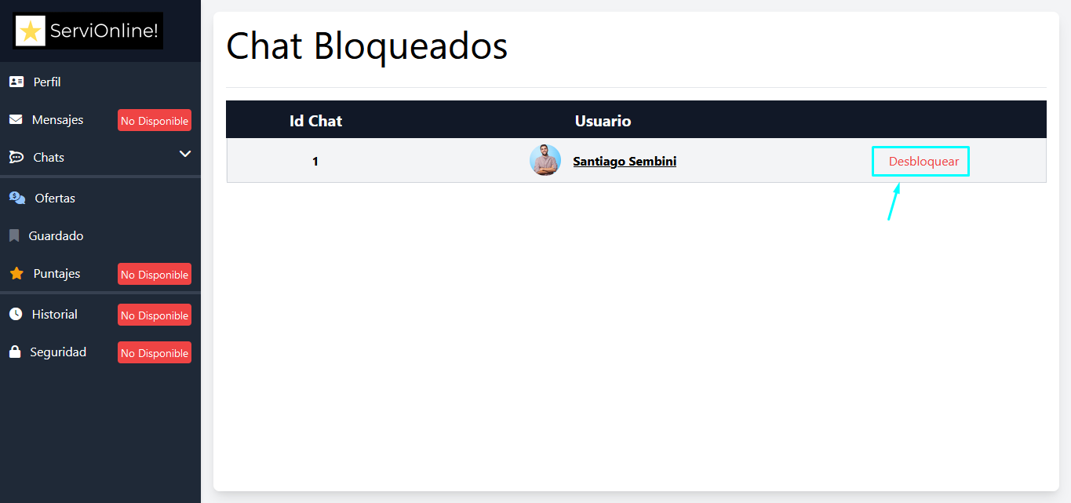

Visualizamos que volvemos a tener el chat en la seccion de chats: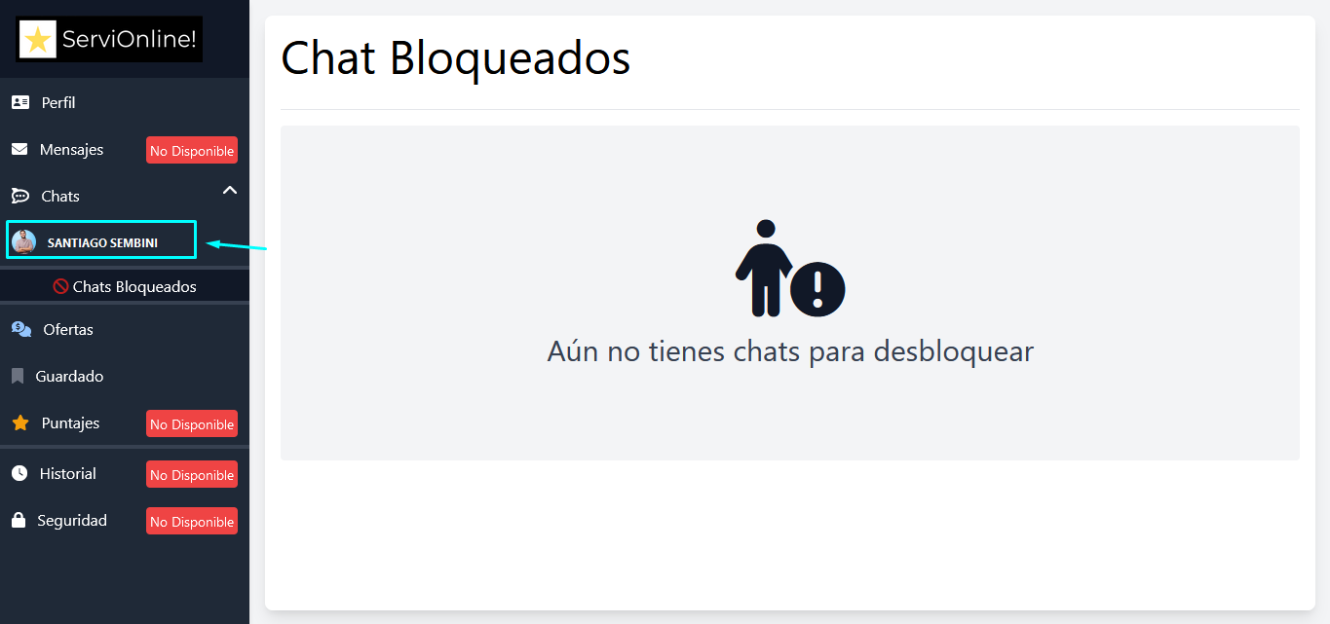

**USUARIO**

**Modificar información personal:** En el menú encontraremos el botón “Perfil”

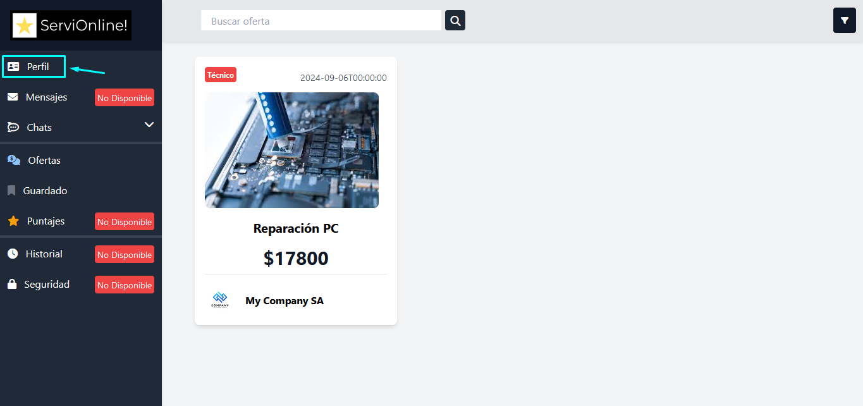

Veremos la información de nuestra cuenta, si queremos modificarla, presionamos en el botón “Editar” y luego “Guardar”

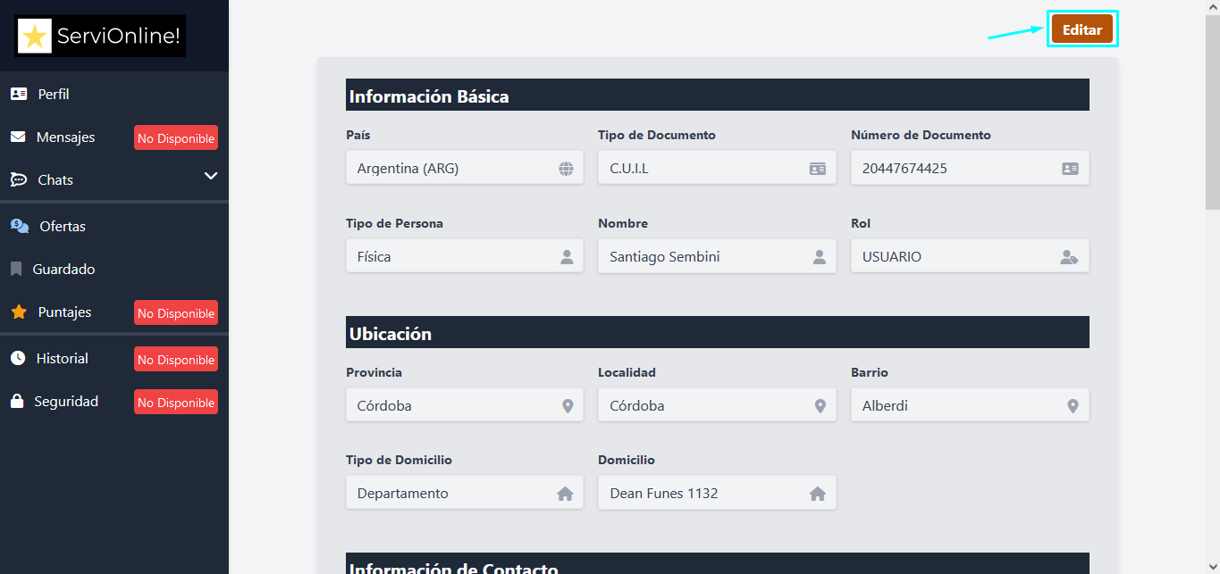

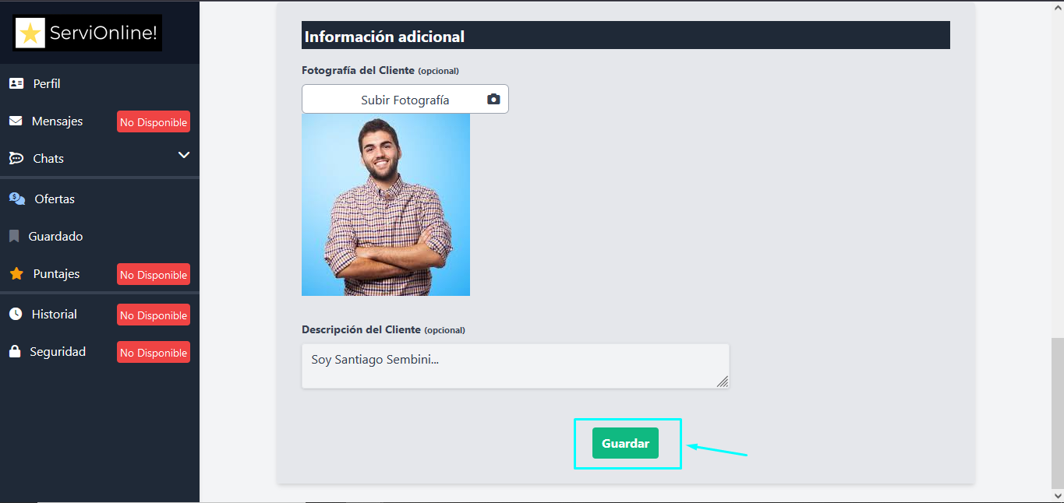

**Contratar ofertas:** Nos dirigimos a la sección “Ofertas” en el menú y encontraremos todas las ofertas disponibles para contratar. Podemos filtrar por nombre de la oferta en el siguiente buscador.

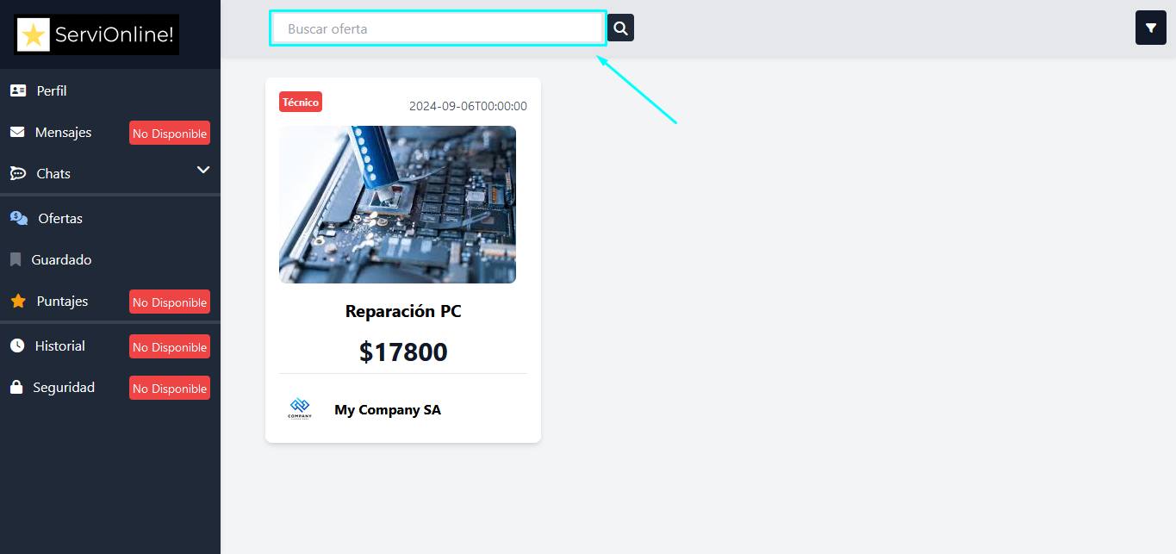

O también podemos filtrar por una categoría seleccionada:

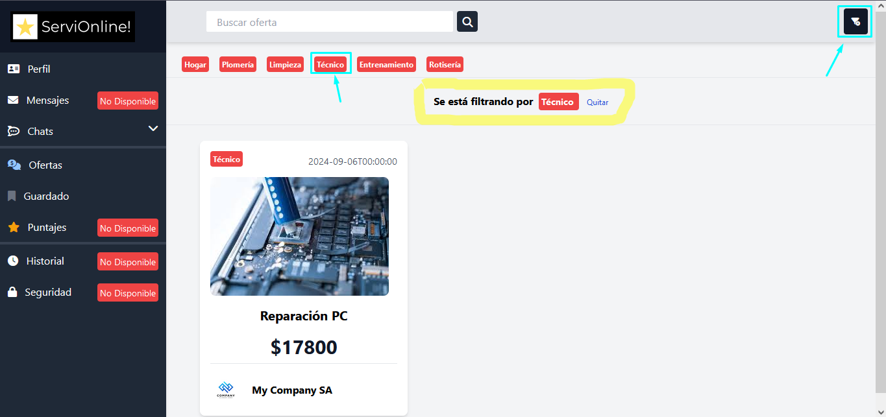

Si presionamos en la imagen de la oferta, podremos ver el detalle de la oferta:

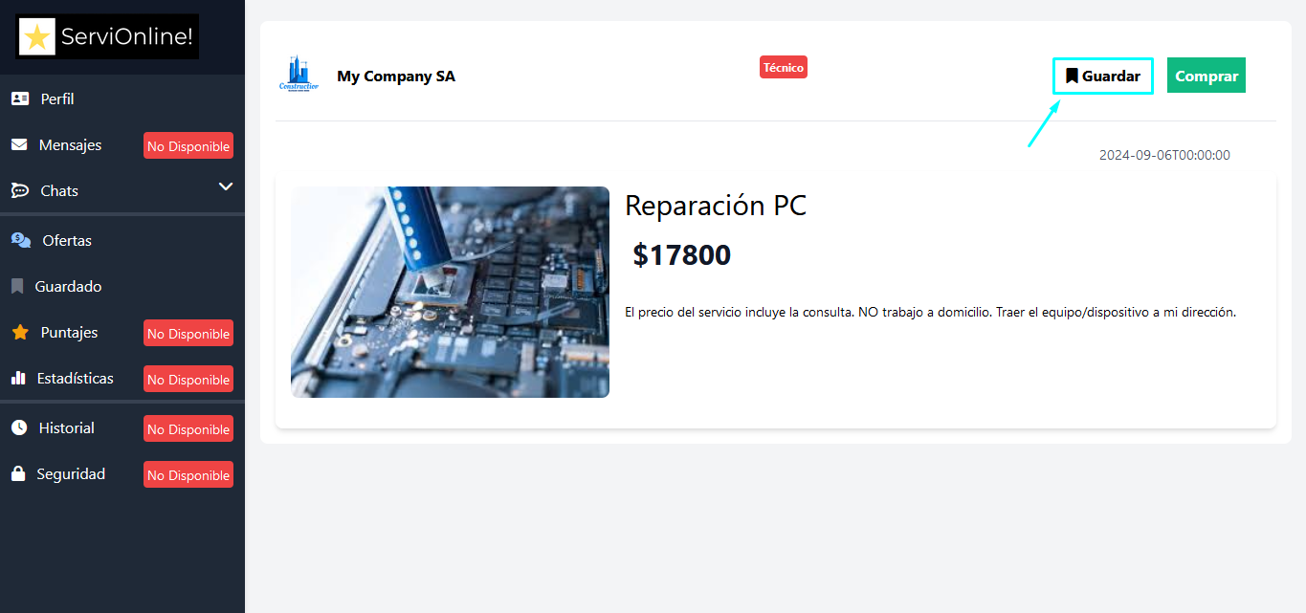

Podemos guardar la oferta para tenerla separada de las demás 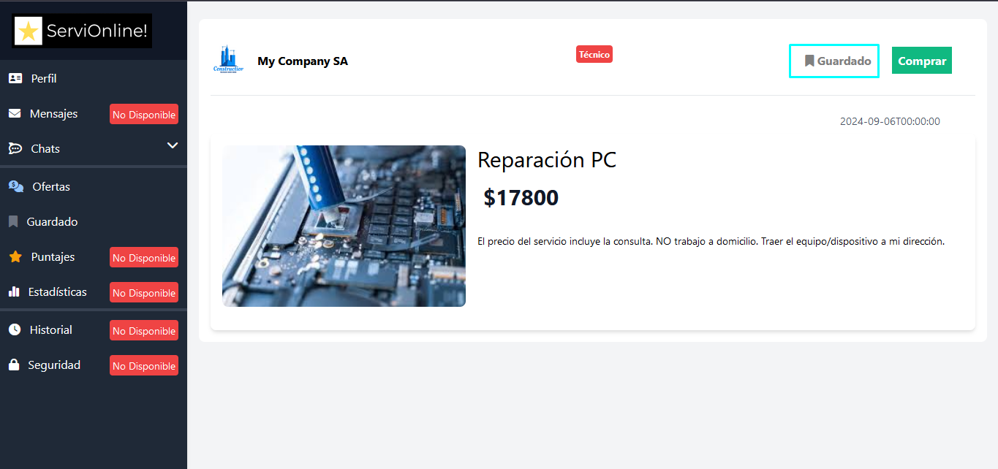

**Ver ofertas guardadas:** Para ver las ofertas guardadas, nos dirigiremos a la sección “Guardado” en el menú.

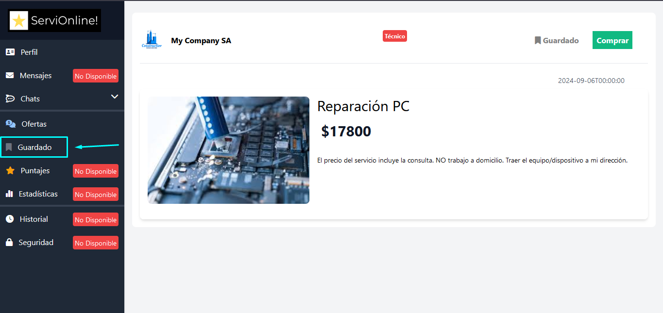

Observamos las ofertas guardadas. Podemos quitar la oferta de la sección de guardado presionando en el botón con la cruz roja. Si presionamos el nombre de la oferta, podremos ver nuevamente el detalle de la oferta, mientras que, si presionamos en el nombre del usuario que publicó la oferta, podremos ver el detalle del usuario.

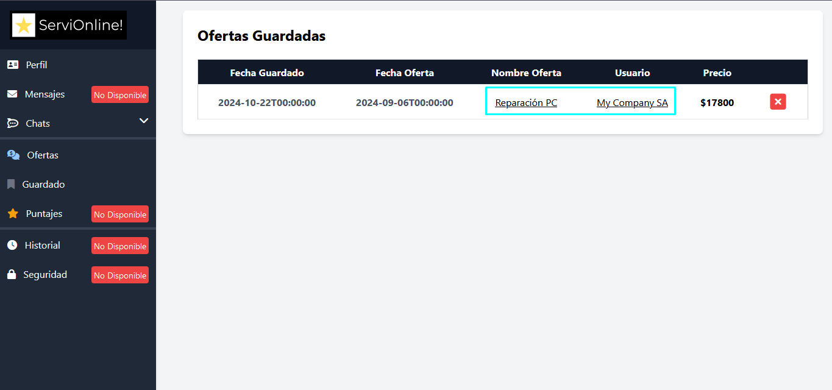

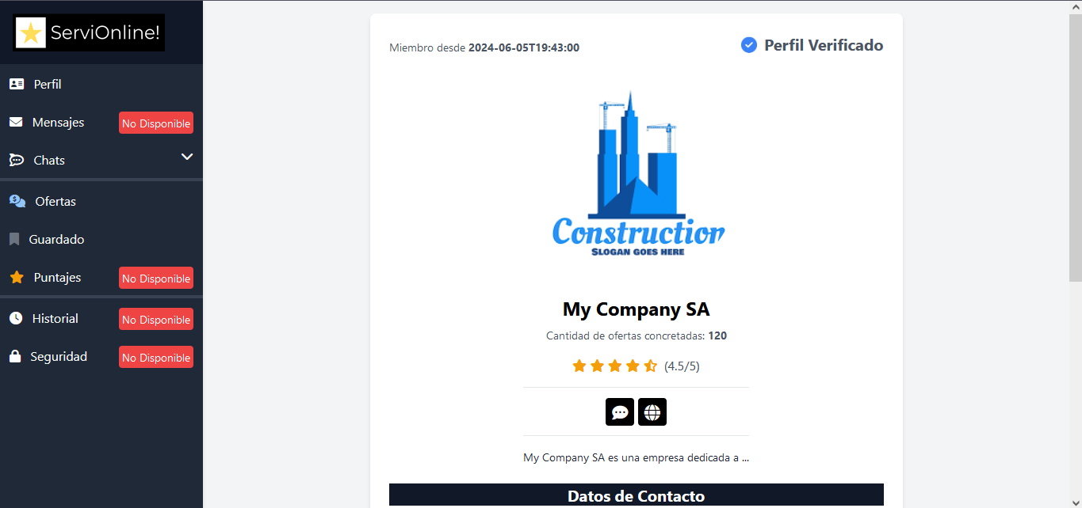 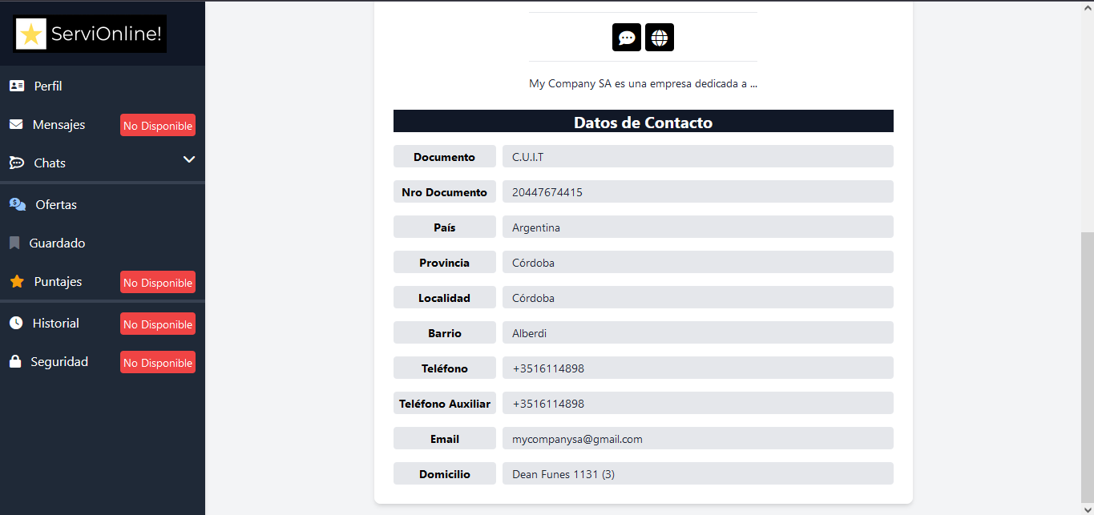

**Enviar mensaje por chat al usuario dueño de una oferta:** Podremos interactuar con el dueño de la oferta enviándole un mensaje de chat. Para ello nos dirigimos al detalle de la oferta y presionamos el nombre del usuario dueño de la oferta.

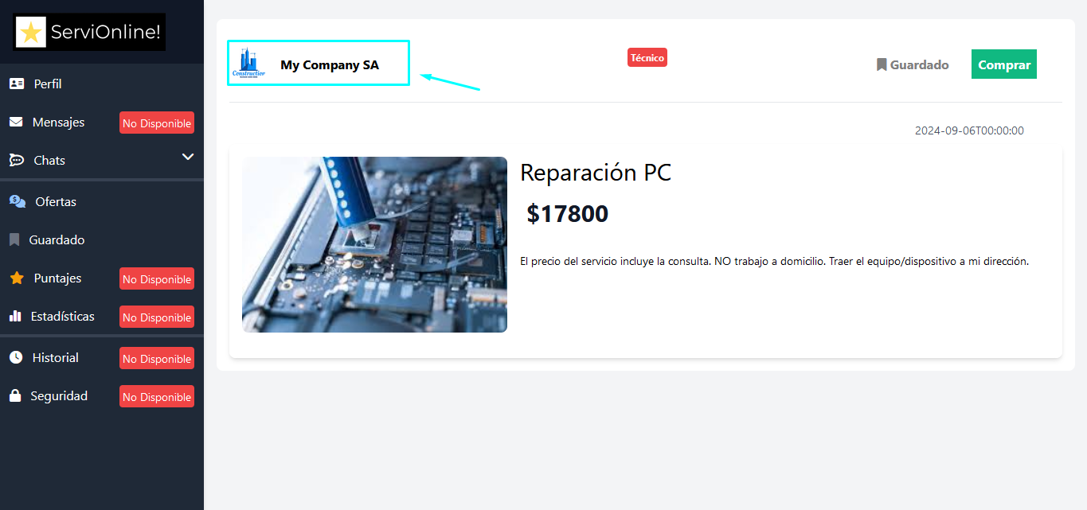

Presionamos el ícono del chat:

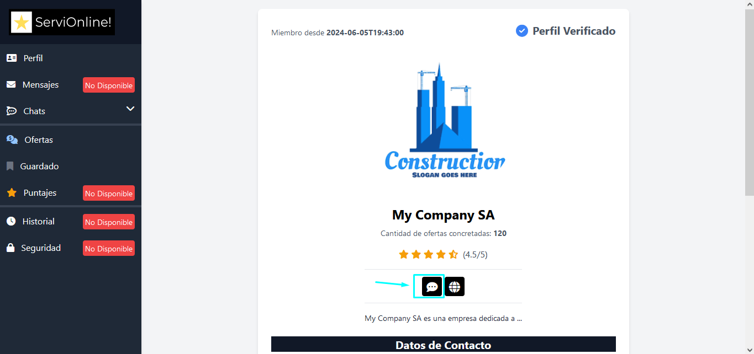

Escribimos nuestro mensaje y presionamos el botón para enviarlo: 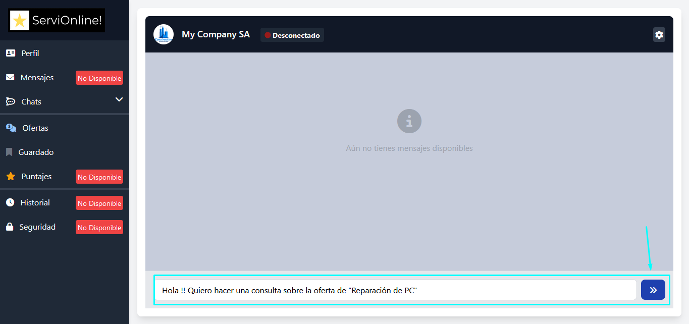

Vemos que se envío correctamente:

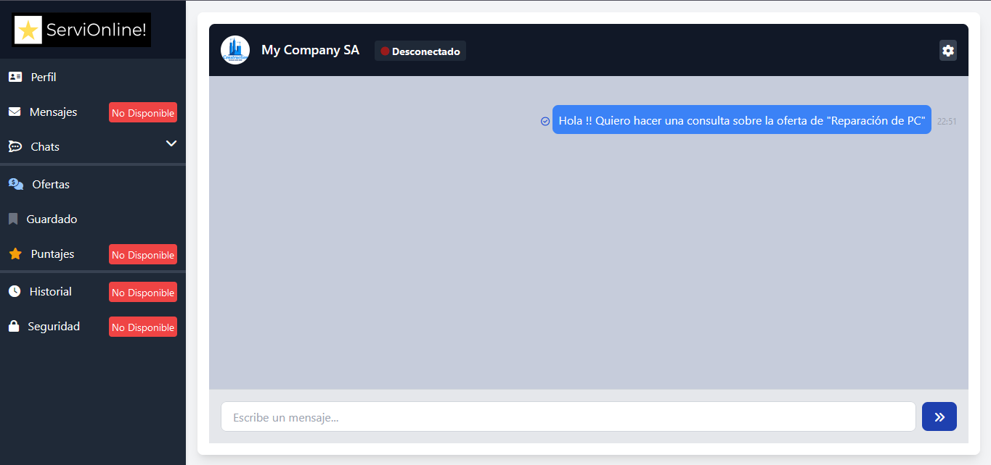

Podemos observar también que se nos creo un nuevo chat en la sección de “Chats” en el menú: 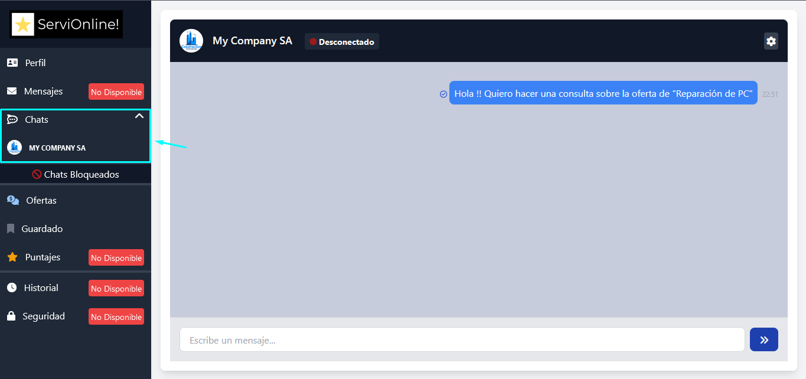

Podemos bloquear el chat en caso de que el usuario lo desee:

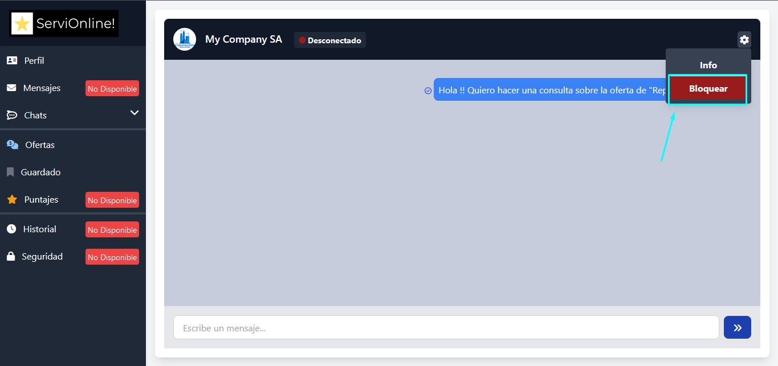

Para ver el chat bloqueado y por ejemplo, desbloquearlo, nos dirigimos a “Chat bloqueados” dentro del menú de chat: 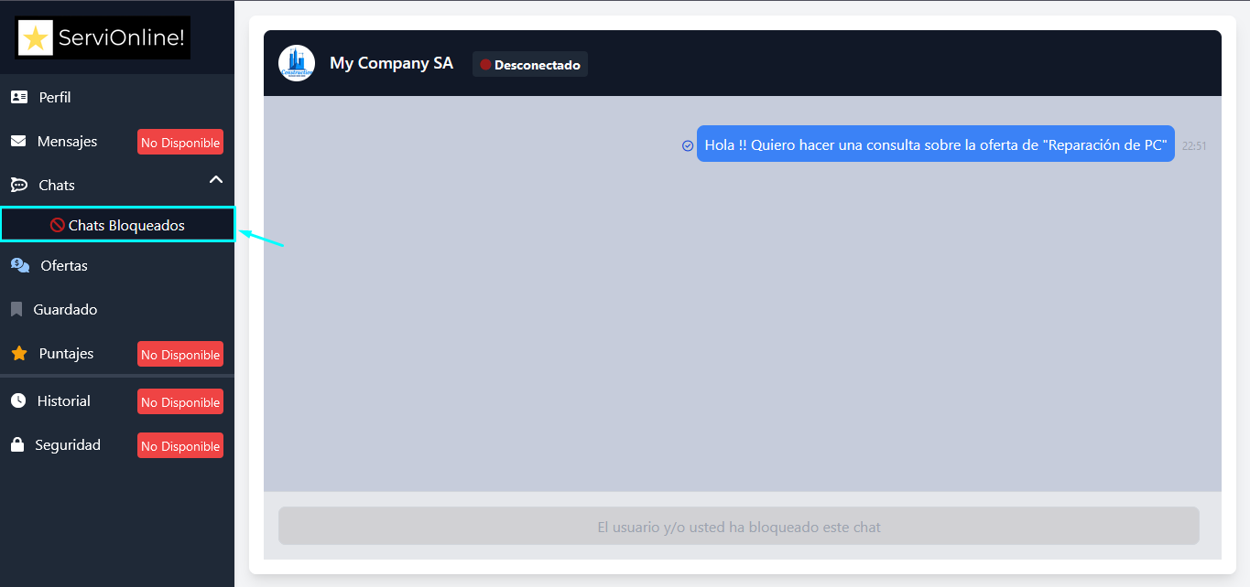

Podemos desbloquear al usuario presionando en “Desbloquear”

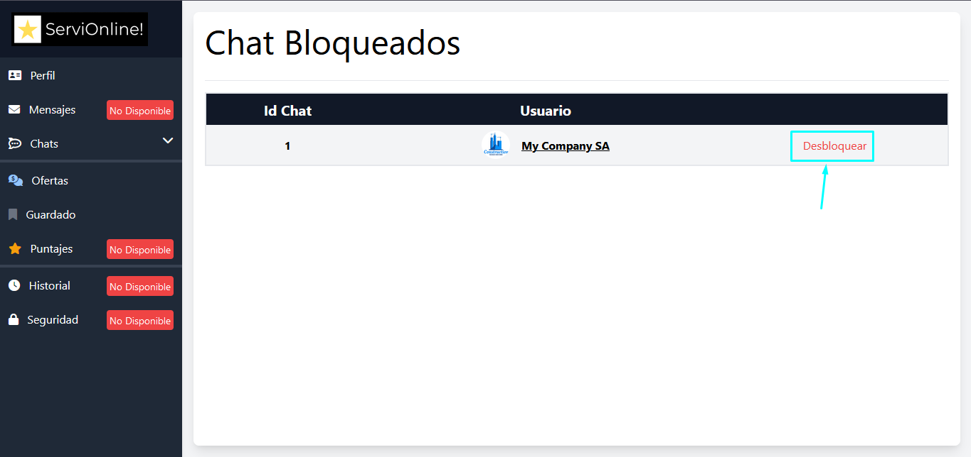

Y observamos que nuevamente tenemos el chat desbloqueado en el menú: 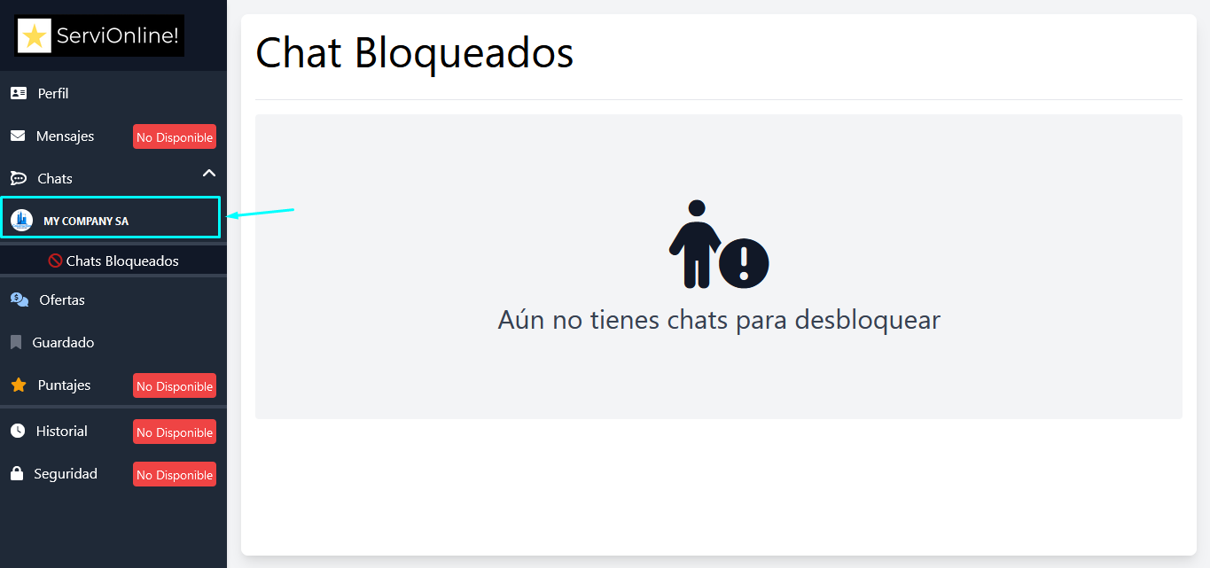

1. **TABLAS**

|  |  |
| --- | --- |
| Barrios |  |
| Categorias |  |
| Categorias_Productos |  |
| Categorias_Servicios |  |
| Credenciales |  |
| DCL01 | Clientes |
| DUS01 | Usuarios |
| DPR01 | Productos |
| DSE01 | Servicios |
| DCR01 | Credenciales |
| DPF01 | Personas Físicas |
| DPJ01 | Personas Jurídicas |
| Guardar_Ofertas |  |
| Localidades |  |
| Ofertas |  |
| Ofertas_Clientes |  |
| Paises |  |
| Personas |  |
| Provincias |  |
| Puntajes |  |
| Roles |  |
| Tipos_Documentos |  |
| Tipos_Domicilios |  |
| Tipos_Entidades |  |
| Tipos_Ofertas |  |